Gâteaux canadiens aux myrtilles
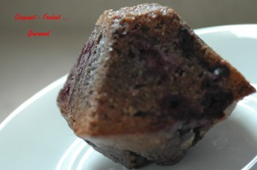 Pour 12 petits gâteaux
- 200 g de farine
- 150 g de sucre
- 125 g de crème fraîche
- 50 g de beurre
- 1 paquet de levure chimique
- 250 g de myrtilles surgelées
- 1 càs de cannelle
- 2œufs
2 plaques de 6 empreintes en silicone
Préchauffer le four à 180°C
Mettre les myrtilles dans une petite jatte et les saupoudrer de 2 cuillerées à soupe de sucre et de la cannelle. Laisser macérer.
Battre les blancs d'œufs en neige ferme avec 1 cuillerée à soupe de sucre.
Faire fondre le beurre sans le laisser chauffer.
Tamiser la farine avec la levure.
Mettre dans une terrine les jaunes d'œufs, le sucre restant et le beurre fondu.
Travailler le mélange jusqu'à ce qu'il soit mousseux.
Ajouter la crème et mélanger à nouveau.
Incorporer la farine au mélange.
Ajouter enfin délicatement les blancs d'œufs en soulevant la pâte à la spatule.
Incorporer les myrtilles.
Remplir les empreintes aux ¾.
Enfourner pour 20 minutes.
Laisser tiédir quelques minutes.
Démouler et servir chaud, tiède ou à température ambiante.
Vous pouvez les présenter avec une coupelle de crème chantilly.

